ΕΠΑΝΑΛΗΠΤΙΚΟ ΦΥΣΙΚΩΝ ΕΠΙΣΤΗΜΩΝ
(ηλεκτρΟμαγνητισμος)
Ονοματεπώνυμο: …………………………………………… Τάξη: ΣΤ΄
- Σωστό ή Λάθος ;
(Γράψε δίπλα από κάθε πρόταση)
α. Η μαγνητική δύναμη ασκείται μόνο με επαφή.
β. Η μαγνητική δύναμη είναι το ίδιο ισχυρή σ’ όλες τις περιοχές ενός μαγνήτη.
γ. Η Γη είναι ένας τεράστιος μαγνήτης.
δ. Οι ετερώνυμοι πόλοι ενός μαγνήτη έλκονται, ενώ οι ομώνυμοι απωθούνται.
ε. Όταν πλησιάζω τον μαγνήτη στην πυξίδα, η μαγνητική τους βελόνα παραμένει ακίνητη.
στ. Το δυναμό του ποδηλάτου είναι μια μικρή γεννήτρια.
ζ. Ένα καλώδιο που μοιάζει με ελατήριο ονομάζεται πηνίο.
η. Έχω ένα ποδήλατο με δυναμό. Μόλις πατήσω φρένο το φωτάκι θα ανάψει..

- Συμπληρώνω τα κενά:
(Σβήστε τα κενά, για να γράψετε τη λέξη)
α.Τα σώματα που έχουν την ιδιότητα να έλκουν ορισμένα υλικά ονομάζονται __________________________.
β.Τα ηλεκτρικά και μαγνητικά φαινόμενα συνδέονται μεταξύ τους γι’ αυτό ονομάζονται ________________________.
γ.Οι μαγνήτες διακρίνονται σε _________________ και σε _______________ .
δ.Τα υλικά που έλκονται από τους μαγνήτες ονομάζονται ___________________
___________.
ε.Τα μέρη του δυναμό ενός ποδηλάτου είναι ο _________________________ και το _________________________.
στ.______________________ ονομάζονται οι συσκευές που μετατρέπουν την ενέργεια διαφόρων μορφών σε ηλεκτρική.
ζ.Ένα πηνίο στο εσωτερικό του οποίου έχει τοποθετηθεί σιδερένια ράβδος ονομάζεται ______________________.

3. Σε τι μοιάζει και σε τι διαφέρει ένας ηλεκτρομαγνήτης από ένα μόνιμο μαγνήτη;

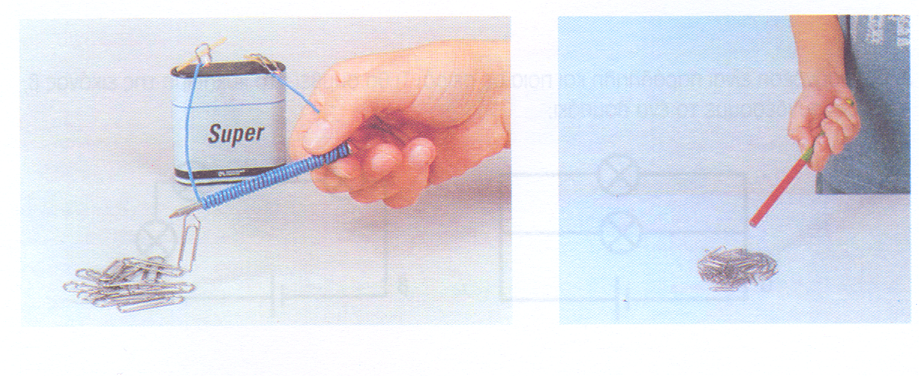

ΑΠΑΝΤΗΣΗ:

4.Μπορείς να εξηγήσεις τι πρέπει να κάνει ο χειριστής του τεράστιου γερανού ηλεκτρομαγνήτη για να πέσουν τα παλιοσίδερα; (ΓΡΑΨΤΕ ΠΑΝΩ ΣΤΙΣ ΓΡΑΜΜΕΣ)
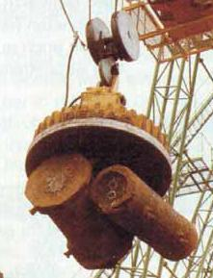

5. Ποια από τα παρακάτω υλικά έλκονται από τον μαγνήτη;
(Ξύλο ,γυαλί , νικέλιο, ατσάλι, πλαστικό, σίδηρος ,χρυσός,κοβάλτιο)
ΕΛΚΟΝΤΑΙ:
ΑΠΩΘΟΥΝΤΑΙ:

6. Περιγράψτε πώς λειτουργεί α)ένα υδροηλεκτρικό και β) ένα ατμοηλεκτρικό εργοστάσιο.

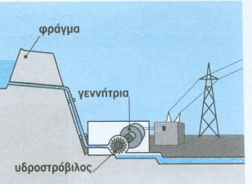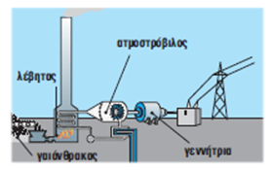

ΑΠΑΝΤΗΣΗ α):
ΑΠΑΝΤΗΣΗ β):

7.Γράψτε 5 εφαρμογές ηλεκτρομαγνητών στην καθημερινή ζωή:
1.
2.
3.
4.
5.

